### 走一遍

systemctl stop firewalld.service #停止firewall

systemctl disable firewalld.service #禁止firewall开机启动

firewall-cmd --state #查看默认防火墙状态（关闭后显示notrunning，开启后显示running）

# 传统之间的服务调用

如果还像传统的maven项目那样调用其他模块之间的服务,需要做的是将其他模块依赖进我的项目中,然后扫描包,然后注入service,并调用接口;

不然

1:没引入进来,找不到这个bean;

2:没扫描到,找不到这个bean;

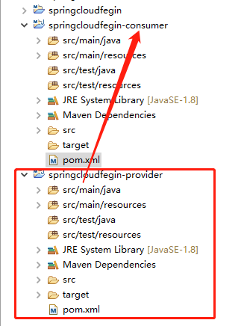 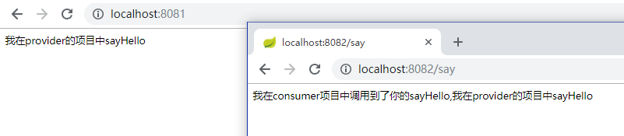

# Springcloud服务之间的调用之RestTemplate

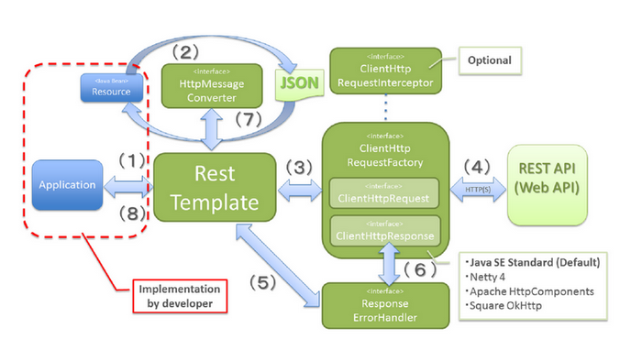

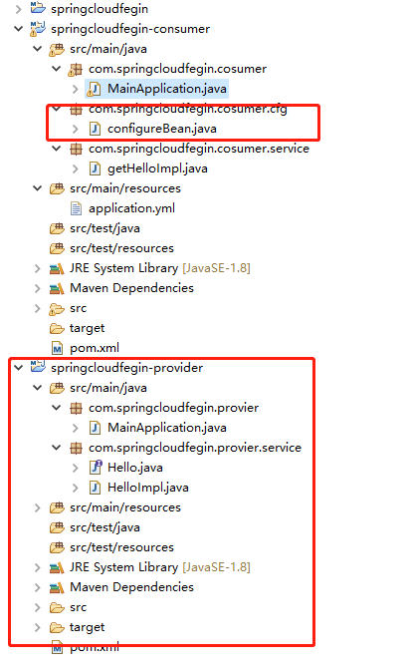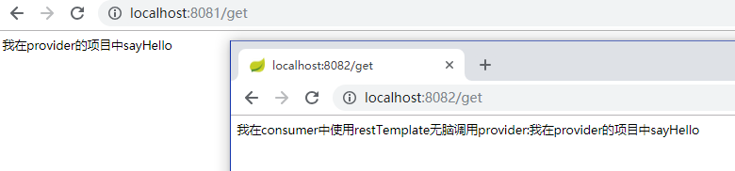

这tm是超级无脑简单

|  |
| --- |
| @Configuration  **public** **class** configureBean {  @Bean  **public** RestTemplate restTemplate() {  **return** **new** RestTemplate();  }  } |

|  |
| --- |
| @RestController  **public** **class** getHelloImpl {  **private** **static** **final** String ***REST_URL_PREFIX*** = "http://localhost:8081/";  @Resource  **private** RestTemplate restTemplate;  @RequestMapping(value = "/get")  **public** String get() {  String str = restTemplate.getForObject(***REST_URL_PREFIX*** + "/get", String.**class**);  **return** "我在consumer中使用restTemplate无脑调用provider:" + str;  }  } |

# 这里会写到RestTemplate的原理

# Springcloud服务之间的调用之FeginClint

使用feigin要用到eureka

所以我建了3个项目

eureka-server

provider

consumer

既然要用到feign做模块之间的服务调用

当然需要导入依赖比如eureka的依赖,eureka-server的依赖

feign的依赖

在eureka-server的启动类上要开启@EnableEurekaServer注解

在服务提供者要在启动类上加@EnableEurekaClient注解

在服务消费者启动类上要加的就多一些了

@EnableDiscoveryClient

@EnableEurekaClient

@EnableFeignClients(basePackages="com.springcloudfegin")

这个开启feign的注解经量加一些,我看到有些地方没加,有些地方加了,这里是做服务扫描的!应该注意

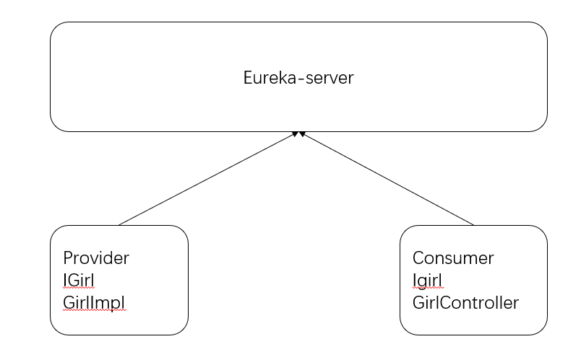

我们搭建的服务大概是这个样子,

1:在服务提供者里提供服务接口Igirl和实现类(这里的实现类是正真的服务提供者的实现类)

2:把provider注册到Eureka-server里面

3:把consumer也注册到Eureka-server里面

4:在消费者里书写服务调用的接口igirl,但是在接口上要加一个@FeignClient(name="feign-provider")的注解,为什么呢?

因为这里需要通过feign去查找服务提供者的接口,然后进行调用,这里的name就是provider的spring.application.name

5:注意要注册到同一个Eureka-server里

6:通过consumer访问provider中的服务

